**СЫНИ ОЙЛАУ ДАҒДЫЛАРЫН ДАМЫТУ ТӘСІЛДЕРІ АРҚЫЛЫ ЫБЫРАЙ АЛТЫНСАРИН ӘҢГІМЕРІН ҚОЛДАНУ**

***Туекпаева Асель Уралбековна***

***Қостанай қ, ФМЛ ММ,***

***бастауыш сынып мұғалімі***

Балалар - біздің болашағымыз, егер біз қазір бәріміз бірге руханият пен имандылықты тәрбиелемесек, ертең біз бей-жай қарамайтын қоғамды жинаймыз.

Ыбырай Алтынсарин – педагог, қоғам қайраткері, жазушы-ағартушы, демократ. Ол бүкіл саналы өмірін сауатсыздықты жоюға, қазақ халқын орыс және әлемдік мәдениетінің құндылықтарымен таныстыруға арнады. Ол өз халқын жақсы көрген, бүкіл өмірін аянбай ағартушылық қызметіне арнаған. Өз заманының беделді адамы, тұңғыш педагог Ыбырай Алтынсарин қазақ елі үшін өшпес мұра қалдырды.

Ыбырай Алтынсаринның шығармаларын тек ғана оқып қана қоймай, оқушылардың сындарлы оқытуды көздедім. Өйткені қазіргі ұрпақ жаңашылдықты талап етеді. Әңгімелерді терең түсіну, қызығушылығын арттыру мақсатында, алған білімдерін сыныптан тыс жерде, өмірде тиімді пайдалана білуін қамтамасыз етуіне көздеу. Оқушылардың қызығушылығын шақыратын, сыни ойлау дағдыларын дамыып, оқытудың тиімді тәсілдері арқылы Ыбырай Алтынсаринның әңгімелерін таңдап алдым.

**Мақсатым:** Ы.Алтынсаринның шығармалары әлі күнде өзекті екендігін айқындап, сыни ойлау дағдыларын жетілдіру.

**Зерттеу нысаны:** Ыбырай өз шығармалары арқылы жеке тұлғаның бойына қандай касиеттерді калыптастыра алды.

**Зерттеудің пәні:** Ыбырай шығармаларында алатын тәрбиенің мәні.

**Зерттеудің міндеттері:**

❖ Ыбырай туындыларының мәнін көрсету

❖ Ыбырай әңгімелерін оқып-талдау арқылы тікелей әсер алу

❖ Ыбырай шығармаларының ерекшелігін көрсету

Зерттеудің ғылыми болжамы :

Егер мектепте оқушыларға Ыбырай Алтынсариннің шығармаларын толыққанды оқытса, онда жеке тұлға бойыда адамгершілік-имандылық қасиеттері арта түсер еді, өйткені бүгінгі қоғамға өз-өзіне талап қоя алатын,адамгершілік қасиеттері бойына дарыған, бәсекеге қабілетті тұлға қажет.

**Зерттеу әдістері:**

❖ Ділгірлік оқыту әдiсi (талдау, жинақтау, зерттеу);

❖ Тыңдаушылардың зейiнiн жандандыру әдiсi;

❖ Тексеру және керi байланыс әдiсi;

❖ Практикалық әдiс;

❖ Сараптау әдiс.

Құрастырылған қосымша әдістемелік жинақ білім алушыларға Ыбырай Алтынсаринның білім алушының сана сезіміне түсінікті болып жазылған шығармаларын оқуымен қоса, ХХI ғасырда қажетті дағды, яғни бәсекеге қабілетті тұлғаны бағыттауға жағдай жасалудың жолы болып келеді. Жинақта ұсынылған шығармалар мен тапсырмалардың мазмұны «Ана тілі» пәнінің оқу бағдарламасына сәйкестендіріп, құрастырылған. Әр сабақтың тақырыптары білім алушының қызығушылығын шақыратын немесе қызықтыратын оқытудың тиімді әдіс-тәсілдері алынған. Білім алушыға сыни тұрғысынан ойлануға, шығармалардың мағынасын қалай түсінгенін анықтау мақсатында, өз ойын жазуға арналған тапсырмалардан басқа кері байланыспен бекітуге қосымша әдістемелік жинақ ұсынылған. Ұсынылған жинақты бастауыш сыныптарында ана тілі пәнінің сабақтарында сөйлеу, сыни-ойлау дағдысын дамытуымен қатар, жалпыадамзаттық құндылықтарын тәрбиелеуіне үлесін қосатының сөзсіз.

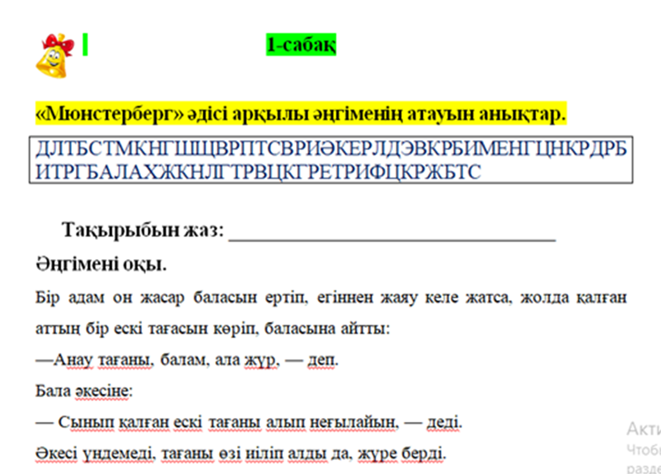

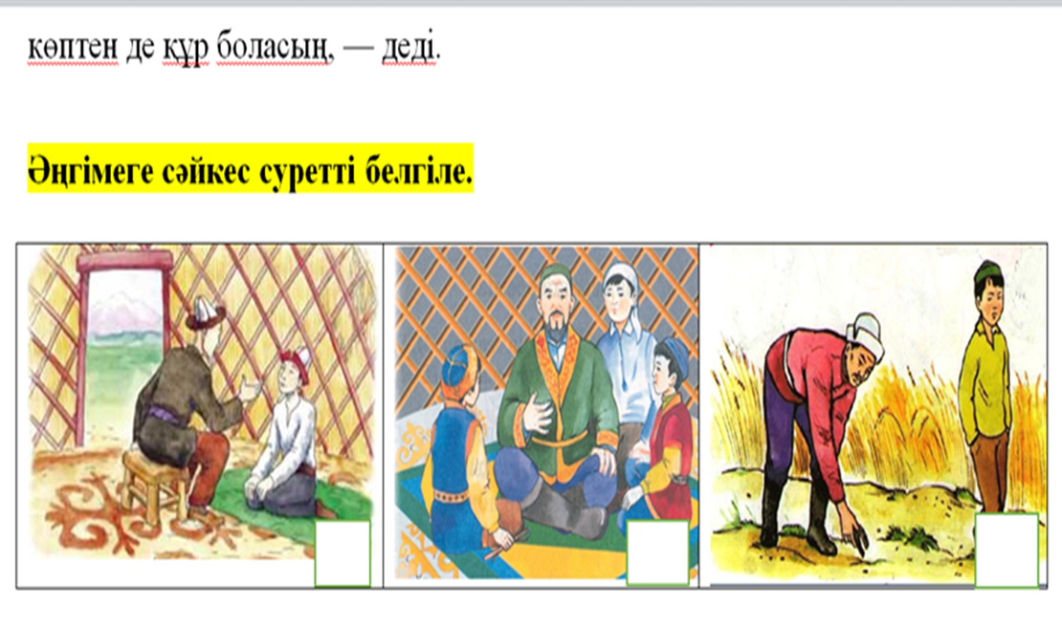

Әр сабаққа құрастырылған тақырыптар бойынша оқушылардың сыни ойлау дағдыларын дамыта ған қоймай адамгершілік қасиеттерін дамытуға арналған. Берілген шығармалар мен әдіс-тәсілдер білім алушының ойлау дағдысы мен құндылықтарды дамытуға мүмкіндік беріледі.

Ыбырай Алтынсариннің әңгімелерін қайта оқи отырып, сіз рухани және адамгершілік құндылықтарды қайта қарастыра бастайсыз: еңбекке деген сүйіспеншілік, мейірімділік, білім алуға деген ұмтылыс, достықты бағалау. Дәл қазір өскелең ұрпақты тәрбиелеу осы құндылықтарды қалыптастыруға бағытталуы керек. Әйтпесе, болашақта біз рухани кедейлік, сауатсыздық, орта және немқұрайлылық проблемаларына тап боламыз.

**ҚОЛДАНЫЛҒАН ӘДЕБИЕТТЕР ТІЗІМІ:**

1. Ыбырай Алтынсарин тағлымы. / Құраст.: Жармұхамедов М. – Алматы, 1991.

2. Алтынсарин Ы. Өнер – білім бар жұрттар. – Алматы, 1989.

3. Əуезов М. Жиырма томдық шығармалар жинағы. – Алматы, 1985.

4. Жармұхамедов М. Ыбырай Алтынсарин тағлымы. – Алматы, 1991.

5. Сыни ойлау дағдыларын дамыту тәсілдері. Астана. 2018